新疆维吾尔自治区教育厅
2014年度政府信息公开工作报告

2014年，在教育工作中大力推进政务公开，是“依法治教、依法行政”的迫切需要，也是办好人民满意教育事业的具体体现。近年来，根据自治区党委、人民政府有关文件精神，结合教育工作实际，教育工委、教育厅办公室积极推进政务公开工作，以效能建设为抓手，加强处室行风建设，形成了一些基本经验和工作思路，现将有关情况汇报如下：
关键词：主动公开
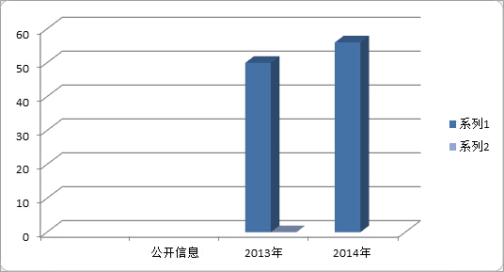

2014年教育厅不断加强政府信息公开工作，严格按照《中华人民共和国政府信息公开条例》、《新疆维吾尔自治区实施<政府信息公开条例>办法》的要求开展政府信息公开工作，提高发布信息的质量和实用性，缩短发布时间，信息发布量逐年增加，较好地保障了群众的知情权、参与权和监督权，促进了教育系统规范、公正执法。
关键词：公开项目
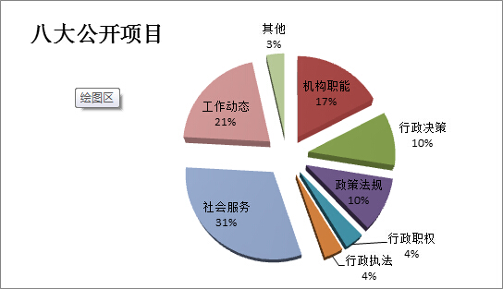

我厅成立了自治区教育厅政务校务公开领导小组并下设办公室，通过设置政务公开工作的领导机构和工作部门，进一步明确各成员单位的政务公开的职责和任务，确保了政务公开工作的顺利开展。政务公开的领导机构成立后，我厅专门制定下发了《关于全面推行政务公开，促进廉政勤政建设的实施意见》，进一步明确了政务公开的部门单位、8大公开项目、公开的方法、步骤以及检查与监督的要求，进一步指导教育系统开展政务公开工作。
通过组织机构的建立、健全，工作范围与内涵的不断拓展，教育厅机关的政务公开工作呈现出健康有序的良好态势。
关键词：依申请公开
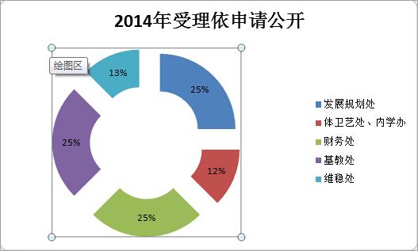

2014年，教育厅共受理政府信息公开申请8件,其中同意公开7件，部分公开1件 。
依申请公开反映群众对政府信息公开意识的增强，积极主张知情权和监督权，也对政府工作提出更高要求。我厅为开展好依申请公开政府信息工作，在门户网站上设立依申请公开政府信息专栏，公开受理机构、咨询电话、受理流程、受理表格等，并设立了投诉举报平台。2014年，教育厅未收到因政府信息公开提起的行政复议申请，未发生针对教育厅政府信息公开工作提起的行政诉讼。
关键词：公开载体
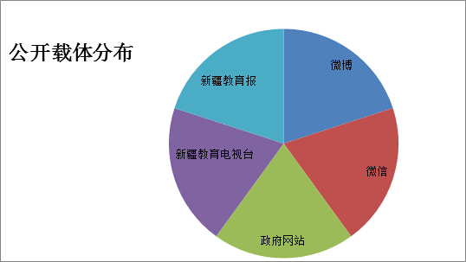

近年来，我厅政府信息公开渠道不断拓展，形成包括政府网站、微博、微信、电视台、报刊等多层次信息公开体系。
1.政府网站
2014年，全厅通过政府网站（新疆教育信息网）共发布信息6355条。
2.电视台、报纸
新疆教育电视台编播了5期10集的系列访谈专题片，并在新疆教育报同步刊发，对免费师范生、高考招生、民族团结教育、内地新疆学生管理、教师招聘等工作进行了集中宣传。
3. 微博、微信等新媒体
教育厅各部门充分利用微博、微信等新媒体技术，增强公开的及时性、互动性和实效性。教育厅目前官方微博为新浪@新疆教育厅，现有21个处室和21个地州教育局开通了政务微博，有11个重点业务处室开通实名维吾尔文微博，建立起了教育系统政务微博群，构筑了与网友进行平等交流、良好沟通，更准确更有效表达政府声音的良好平台。截至目前，教育厅政务微博粉丝数量已达58万多人，共发布、转发微博3800余条，已成为信息公开、了解民意、解决问题的重要渠道。同时教育厅还开设官方微信——新疆教育，运用汉维双语发布。
关键词：“三公”经费零增长
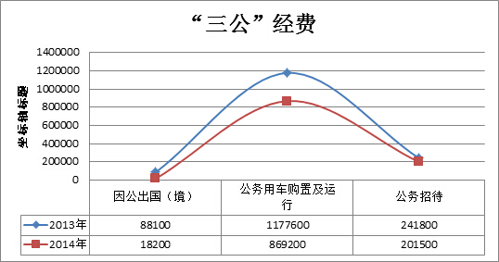

倡导节约文化，制定《自治区教育工委教育厅贯彻落实自治区实施党政机关厉行节约反对浪费条例的实施办法》和《关于加强机关管理厉行节约的若干规定》，从努力降低公用经费总体支出、控制“三费”和“三公”经费支出、规范借调聘用人员、加强固定资产清查与管理、强化机关车辆管理、规范差旅费核销、优化资源节约管理、推进机关无纸化办公、改进公务接待、减少会议数量、改进调研工作、从紧控制出国（境）考察、规范办公用房管理与使用等13个方面提出了具体的要求，用制度的形式，把改进工作作风、密切联系群众的要求具体化、规范化。
截至2014年11月30日，因公出国（境）经费开支1.82万元、公务用车购置及运行经费开支86.92万元、公务招待经费开支20.15万元，分别比2013年同期下降6.99万元、30.84万元、4.03万元。

